课程编号 1800450057
得分 | 教师签名 | 批改日期
深 圳 大 学 实 验 报 告

课程名称： 大学物理实验（二）
实验名称： 弗兰克赫兹实验
学 院： 机电与控制工程
指导教师： 翁晓羽

实验时间： 2021 年 11 月 1 日
提交时间： 2021-11-8

一、实验目的
1.本实验通过对氩原子第一激发电位的测量，了解弗兰克和赫兹研究原子内部能量量子化的基本思想和方法；
2.了解电子与原子碰撞和能量交换过程的微观图像，以及影响这个过程的主要物理因素。

二、实验原理

1.原子只能处于一些分立的稳定的能量状态(简称定态),它的能量不可能连续变化而只能是突变，即“跃迁”．原子从一个定态跃迁到另一个定态发射或吸收能量，辐射的频率是一定的：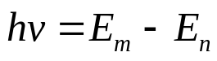（1）
原子在正常情况下处于基态，当原子吸收电磁波或受到其它有足够能量的粒子碰撞而交换能量时，可由基态跃迁到能量较高的激发态。从基态跃迁到第一激发态所需要的能量称为临界能量。
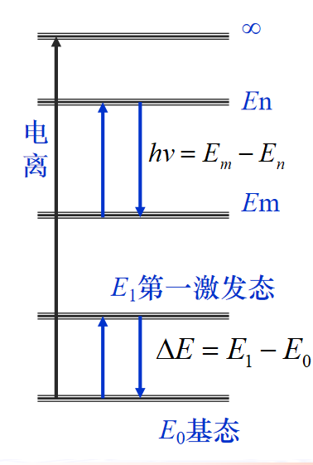
（图1：原子能级图）
2.弗兰克—赫兹实验的原理：

设原子的基态能量为E0 ，第一激发态的能量为E1 ，从基态跃迁到第一激发态所需的能量就是ΔE = E1 − E0 。初速度为零的电子在电位差为V 的加速电场作用下具有能量eV ，

当eV < E1 − E0 ，电子与原子发生“弹性碰撞”，二者之间几乎没有能量转移，电子速度不变。
当eV ≥ E1 − E0 ，电子与原子发生“非弹性碰撞”：
碰撞后原子将从电子的能量中吸收相当于 E1 − E0 的那份能量，使自己从基态跃迁到第一激发态，而多余的部分仍留给电子，电子速度变慢。
设使电子具有 E1 − E0 能量所需加速电场的电位差为V0 ，则
eV0 = E1 − E0 （2）
式中：V0 为原子的第一激发电位。
“弗兰克-赫兹”实验的设计思想是利用慢电子与原子发生碰撞，通过收集发射电子在弗兰克赫兹管后端形成的电流与加速电压间的关系来探寻原子内部规律。
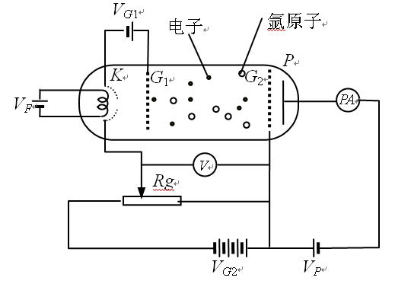
图 2 弗兰克赫兹管原理图
灯丝电压VF：电压越大，单位时间发射电子数越多。
第一栅极电压VG1：类似聚焦的作用，防止电子散射打到管壁上。
第二栅极电压VG2（加速电压）：给电子加速。
反向拒斥电压VP：给电子减速，防止电子过快，电流饱和。
3谱峰曲线原理
当电子的动能小于原子的第一激发能级时，只发生弹性碰撞，当电子的动能大于原子的第一激发电位时，电子将一份能量交给原子，速度迅速下降，出现第一个峰谷，加速电压继续增加，直到VG2是2倍氩原子第一激发能级，出现第二个峰谷……

- 实验仪器
弗兰克-赫兹仪
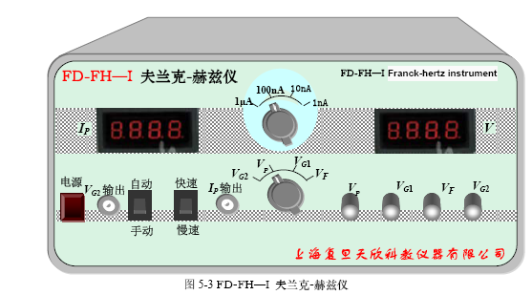

四、实验内容
1. 用示波器观察氩原子的 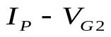 曲线。
2.手动测量氩原子的 曲线
（6个波峰，5个波谷）
3.测量出氩的第一激发电位V0
第一步:VG2接CH1（X)，Ip接CH2(Y)，示波器显示X-Y，示波器模式自动，赫兹仪自动挡，快速模式，电流选择建议10nA,调节VF，VG1及Vp（参考值：2.98V,1.38及6.48左右），
第二步:选到手动挡，从小到大调节VG2，测出至少6个峰和5个谷。

五、数据记录

VG2/V | Ip/nA | VG2/V | Ip/nA | VG2/V | Ip/nA
1 | -0.3 | 39 | 17.7 | 73 | 19.5
2 | -0.3 | 40 | 18.7 | 74 | 24.6
4 | -0.3 | 41 | 18.7 | 75 | 27.9
8 | -0.3 | 42 | 15.8 | 76 | 31.5
9 | -0.3 | 43 | 10.8 | 77 | 33
10 | -0.3 | 44 | 6.6 | 78 | 31.8
11 | 0 | 45 | 2.5 | 79 | 28.5
12 | 0.8 | 46 | 0.6 | 80 | 23.3
13 | 1.9 | 47 | 3.8 | 81 | 16.9
14 | 4 | 48 | 8.7 | 82 | 13.9
15 | 4.8 | 49 | 14 | 83 | 13.4
16 | 5.8 | 50 | 20.1 | 84 | 15.9
17 | 6.6 | 51 | 22.4 | 85 | 21.1
18 | 7 | 52 | 24.1 | 86 | 25.6
19 | 8 | 53 | 23.4 | 87 | 31
20 | 6.2 | 54 | 19.2 | 88 | 34.6
21 | 5.1 | 55 | 14.2 | 89 | 37.3
22 | 4 | 56 | 8.2 | 90 | 38
23 | 2.7 | 57 | 3.6 | 91 | 36.7
24 | 2.6 | 58 | 1.9 | 92 | 34
25 | 4.4 | 59 | 5.9
26 | 7.7 | 60 | 11.6
27 | 10.4 | 61 | 17.9
28 | 12.4 | 62 | 22.5
29 | 13.2 | 63 | 26.5
30 | 12.3 | 64 | 28.5
31 | 10.4 | 65 | 28
32 | 6.5 | 66 | 24.4
33 | 4.2 | 67 | 19.3
34 | 2.1 | 68 | 13.1
35 | 1.4 | 69 | 8.5
36 | 4.4 | 70 | 5.9
37 | 9.5 | 71 | 8.5
38 | 13.8 | 72 | 13.4

六、数据处理

1.做出加速电压和电路中电流之间的关系图如下图1所示
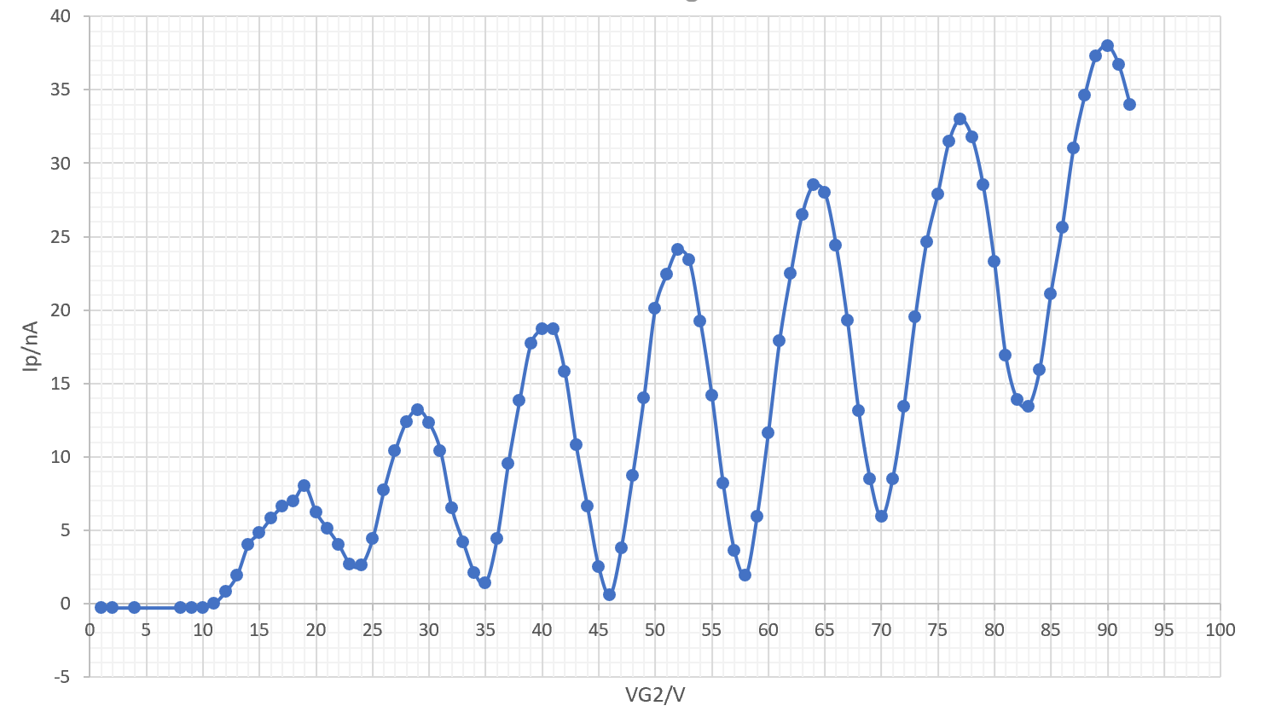
图1：VG2-Ip图

2.算出氩原子的第一激发电位

 | 1 | 2 | 3 | 4 | 5 | 6
波峰/v | 19 | 29 | 40 | 52 | 64 | 77
波谷/V | 23 | 35 | 46 | 58 | 70 | 83

得到相邻波峰和相邻波谷之间之差如下表

 | 1 | 2 | 3 | 4 | 5
波峰差/v | 10 | 11 | 12 | 12 | 13
波谷差/V | 12 | 11 | 12 | 12 | 13

所以氩原子第一季激发电位为
(10+11+12+12+13+12+11+12+12+13)/10=11.8V

七、结果陈述

本次实验成功得到加速电压和电路中电流之间的关系图，成功计算得出氩原子的第一激发电位为11.8V。

八、实验总结与思考题

通过本次实验对氩原子第一激发电位的测量，了解弗兰克和赫兹研究原子内部能量量子化的基本思想和方法，了解电子与原子碰撞和能量交换过程的微观图像，以及影响这个过程的主要物理因素。

1.在实际测量中，第一个峰和第二个峰间距在9v左右，第六个峰和第七个峰之间的间距在13V左右，所以实验的误差其实是比较大的，可以分析一下有哪些原因导致的。

这是由于热电子溢出金属表面或者被电极吸收，需要克服一定的接触电势，其来源就是金属的溢出功

指导教师批阅意见：

成绩评定：
预习  （20分） | 操作及记录  （40分） | 数据处理  (20分) | 结果陈述  (10分) | 思考题  (10分) | 报告整体  印 象 | 总分

